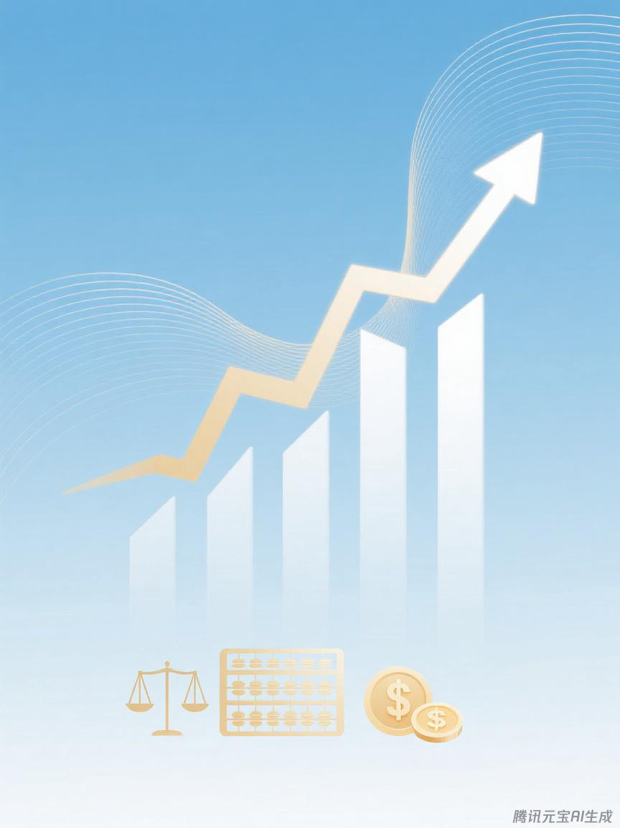

晋州市审计局
预算代码：319

二〇二五年九月
2024年度
部门决算公开文本

